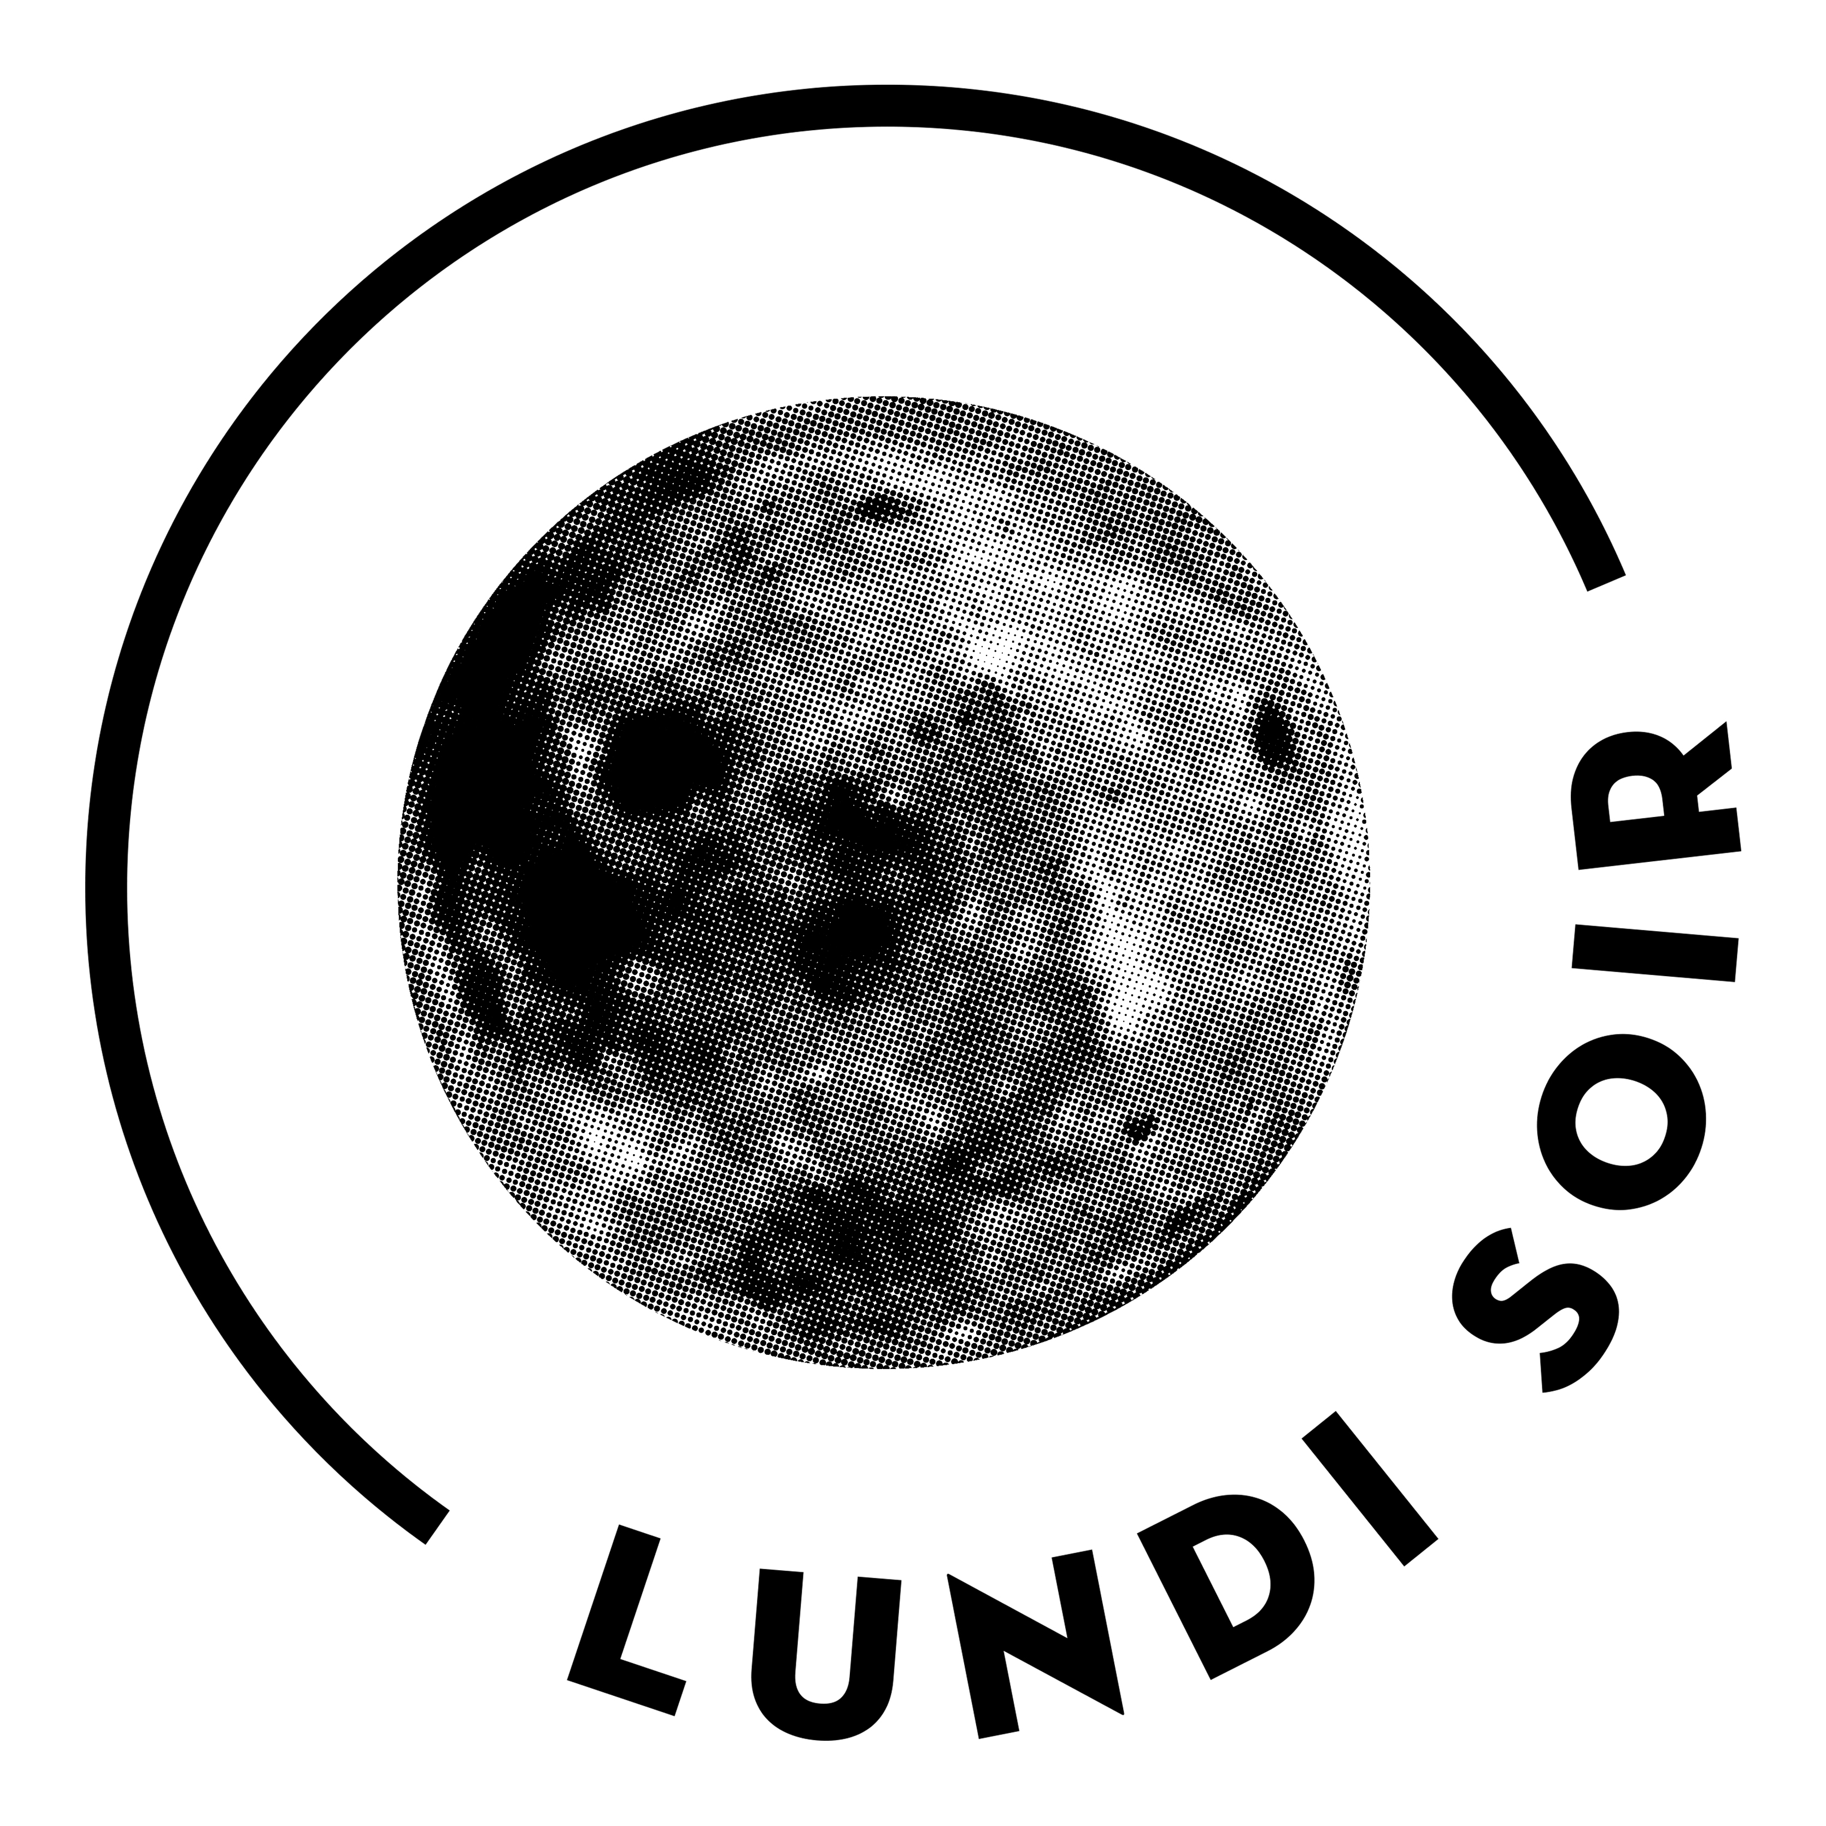
APPEL A CANDIDATURE 2018
ATELIER D’ECRITURE DOCUMENTAIRE
QUESTIONNAIRE

Vous

- Nom - Prénom

- Racontez-vous en 5 lignes

Le projet

- Titre, même provisoire

- Quoi, quand, comment, avec qui, où et pourquoi ?(texte de présentation en 5 lignes)

- Forme envisagée

- A quelle étape en est le projet ?

- Des repérages, rendez-vous avec des productions, autres, sont-ils déjà prévus en 2018 ?

Nous

- Vos attentes vis-à- vis des ateliers ? Quels objectifs poursuivez-vous ?

- Sur quelles périodes souhaiteriez-vous travailler et à quel rythme ?

- Comment avez vous eu connaissance de l’appel à projet ?

Merci de nommer les fichiers du questionnaire et de la présentation libre de votre projet de la façon suivante :

VotreNom.questionnaire
VotreNom.présentation

Nous les renvoyer au format PDF de préférence avant le 15 janvier 2018

à l’adresse : lundisoir.atelier2018@gmail.com

